Министерство науки и высшего образования Российской Федерации
Федеральное государственное бюджетное образовательное учреждение
высшего образования
«Московский государственный технический университет имени Н.Э. Баумана
(национальный исследовательский университет)»
(МГТУ им. Н.Э.Баумана)

ФАКУЛЬТЕТ «СПЕЦИАЛЬНОЕ МАШИНОСТРОЕНИЕ»
КАФЕДРА СМ-9 «МНОГОЦЕЛЕВЫЕ ГУСЕНИЧНЫЕ МАШИНЫ И МОБИЛЬНЫЕ РОБОТЫ»

Отчёт по научно-исследовательской работе

Тема научно-исследовательской работы

Студент | ______________________________  (Подпись, дата)
Руководитель НИР | ______________________________  (Подпись, дата)
Ответственный за НИР кафедры СМ9 | ______________________________  (Подпись, дата) | А.А. Стадухин

Москва 2019

РЕФЕРАТ

Реферат должен содержать:
- сведения об общем объеме отчета, количестве книг отчета, иллюстраций, таблиц, использованных источников, приложений;
- перечень ключевых слов;
- текст реферата.
Перечень ключевых слов должен включать от 5 до 15 слов или словосочетаний из текста отчета, которые в наибольшей мере характеризуют его содержание и обеспечивают возможность информационного поиска.
Текст реферата должен отражать:
- объект исследования или разработки;
- цель работы;
- методы или методологию проведения работы;
- результаты работы и их новизну;
- область применения результатов;
- рекомендации по внедрению или итоги внедрения результатов НИР;
- экономическую эффективность или значимость работы;
- прогнозные предположения о развитии объекта исследования.
Если отчет не содержит сведений по какой-либо из перечисленных структурных частей реферата, то в тексте реферата она опускается, при этом последовательность изложения сохраняется.
В ГОСТ 7.32-2017 приведены примеры готовых рефератов.

СОДЕРЖАНИЕ

ВВЕДЕНИЕ 4
1 Раздел отчета 5
1.1 Подраздел отчета 7
1.1.1 Пункт отчета 7
ЗАКЛЮЧЕНИЕ 8
СПИСОК ИСПОЛЬЗОВАННЫХ ИСТОЧНИКОВ 9

ВВЕДЕНИЕ

Введение должно содержать оценку современного состояния решаемой научно-технической проблемы, основание и исходные данные для разработки темы, обоснование необходимости проведения научно-исследовательской работы (НИР). Cведения о планируемом научно-техническом уровне разработки, о патентных исследованиях и выводы из них. сведения о метрологическом обеспечении НИР. Во введении должны быть отражены актуальность и новизна темы, связь данной работы с другими научно-исследовательскими работами.
Во введении промежуточного отчета по этапу НИР должны быть указаны цели и задачи исследований, выполненных на данном этапе, их место в выполнении отчета о НИР в целом.

Раздел отчета

В основной части отчета о НИР приводят данные, отражающие сущность, методику и основные результаты выполненной НИР.
Основная часть должна содержать:
- выбор направления исследований, включающий обоснование направления исследования, методы решения задач и их сравнительную оценку, описание выбранной общей методики проведения НИР;
- процесс теоретических и (или) экспериментальных исследований, включая определение характера и содержания теоретических исследований, методы исследований, методы расчета, обоснование необходимости проведения экспериментальных работ, принципы действия разработанных объектов, их характеристики;
- обобщение и оценку результатов исследований, включающих оценку полноты решения поставленной задачи и предложения по дальнейшим направлениям работ, оценку достоверности полученных результатов и технико-экономической эффективности их внедрения и их сравнение с аналогичными результатами отечественных и зарубежных работ, обоснование необходимости проведения дополнительных исследований, отрицательные результаты, приводящие к необходимости прекращения дальнейших исследований.

Ссылки на рисунки обязательно должны предварять их появление. Рисунки обязательно должны иметь название. Например, на рисунке 1 представлена механическая характеристика тягового электродвигателя (ТЭД).
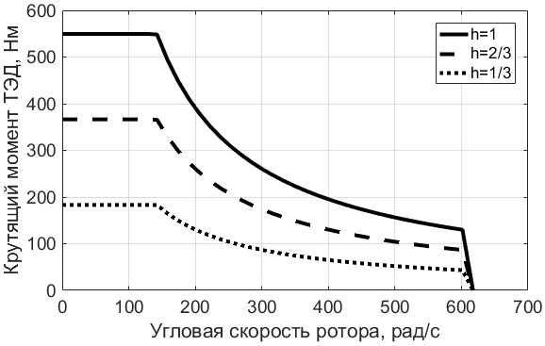
h – параметр управления, здесь расшифровываются обозначения на рисунке
Рисунок 1 – Механическая характеристика ТЭД
Подобным же образом оформляются ссылки на таблицы. В таблице 1 представлен пример ее оформления.
Таблица 1 – Название таблицы
 | Заголовок 1 | Заголовок 2 | Заголовок 3
Строка 1
Формулы желательно нумеровать. Второй закон Ньютона описывается формулой (1).
$$F=ma,$$ | (1)
где $F$ – сила;
$m$ – масса;
$a$ – ускорение.
В тексте отчета должны быть ссылки на использованную литературу, оформляемые следующим образом [1, 2].
На самом деле данный документ является шаблоном, который можно использовать для оформления своего НИР. В шаблоне уже настроены «стили» MS Word, автоматизированная нумерация страниц, формул, рисунков, таблиц и списка литературы. Настроены перекрёстные ссылки на формулы, таблицы и рисунки. При необходимости, следует вносить правки для подготовки этого документа под свои цели.

Подраздел отчета

Пункт отчета

Подпункт отчета

ЗАКЛЮЧЕНИЕ

Заключение должно содержать:
- краткие выводы по результатам выполненной НИР или отдельных ее этапов;
- оценку полноты решений поставленных задач;
- разработку рекомендаций и исходных данных по конкретному использованию результатов НИР;
- результаты оценки технико-экономической эффективности внедрения;
- результаты оценки научно-технического уровня выполненной НИР в сравнении с лучшими достижениями в этой области.

СПИСОК ИСПОЛЬЗОВАННЫХ ИСТОЧНИКОВ

- Ларин В.В. Теория движения полноприводных колесных машин. – М.: Изд-во МГТУ им. Н.Э. Баумана, 2010. – 391 с.
- Рождественский Ю.Л., Машков К.Ю. О формировании реакций при качении упругого колеса по недеформируемому основанию // Труды МВТУ. – 1982. – № 390. – С. 56–64.

